Без математики и информатики теперь уже не обходится ни одно новое открытие, не работает ни одно изобретение, не функционирует ни одно предприятие и государство. Поэтому каждый из нас должен знать эти науки, без которых мы не можем представить своей жизни.
Они помогают человеку развить его интеллектуальные способности:
- умение обобщать. Рассматривать частное событие в качестве проявления общего порядка. Умение находить роль частного в общем;
- способность к анализу сложных жизненных ситуаций, возможность принимать правильное решение проблем и определяться в условиях трудного выбора;
- умение находить закономерности и зависимости между разными явлениями;
- умение логически мыслить и рассуждать, грамотно и четко формулировать мысли, делать верные логические выводы;
- способность быстро соображать и принимать решения;
- навык планирования наперед, способность удерживать в голове несколько последовательных шагов;
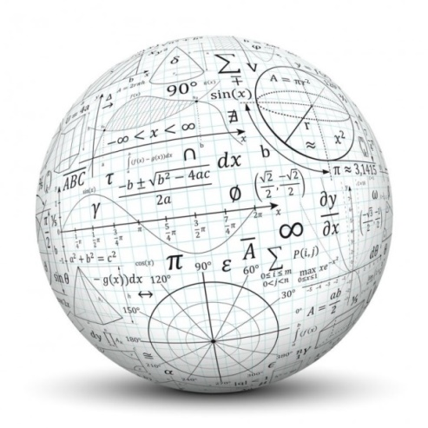
- навыки концептуального и абстрактного мышления: умение последовательно и логично выстраивать сложные концепции или операции и удерживать их в уме.
Кафедра математики и информатики ФМЛ благодарит всех лицеистов, которые принимали участие в подготовке и проведении «Недели математики и информатики - 2018»!

